**CAIET DE PRACTICĂ**



Nume și prenume student/ă: Drăgușin Ioan Cosmin

Specializarea: Tehnologia Imformației

An de studiu: 3 Grupa: 234/1

Perioada de practică: 27.06.2022 - 17.07.2022

Responsabil de practică:As.dr.ing. Alexandru DOROBANȚIU

Coordonator de practică din partea „Asociația BIT”: Pitic Antoniu-Gabriel

# **Descrierea unitatii partenere de practica**

Motoul asociatiei: *„Scoala ar trebuie sa transforme elevii in adulți productivi si uneori reușesc. Cand nu, ajutam noi.”*

Din acest moto s-a născut viziunea asociatiei. Asociatia BIT este o organizatie centrata pe comunitatea din Sibiu, avand ca scop, sa ajute studentii si elevii sa descopere, sa dezvolte si sa dobandeasca cunostiintele in domeniile tehnologiei informatiei.

Obictivele asociatiei consta in oferirea de programe de mentorat si acces gratuit la diferite proiecte de dezvoltare (non-profit), desfasurate in cadrul asociatiei in parteneriat cu companiile din Sibiu.

Susținerea studenților prin diferite forme de suport materiale si non-materiale educative, a răspuns la nevoia dezvoltării valorilor si aptitudinilor necesare in devenirea următorului expert in tehnologia informatiei. Aceste contribuții si eforturi deosebite, au adus in decursul anilor, la rezultate pozitive in cresterea numarului de studenți integrați pe piața muncii cat si un răspuns pozitiv din partea colaboratorilor de pe piața muncii din zona, prin dezvoltarea de noi oferte de munca.

Asociația este formata din cadre didactice a universitatii ULBS Sibiu si studentii voluntari din cadrul universitatii, in parteneriat cu companiile din Sibiu.

# **Descrierea activitatilor prestate de catre student:**

## 2.1 Săptămâna 1

Clienti GIT

<https://git-scm.com/book/en/v2> (carte gratuita doar pentru citit)

* Github Desktop
* Sourcetree

<https://www.sourcetreeapp.com/>

Am creat cont ghithub:

<https://www.jetbrains.com/community/education/#students>

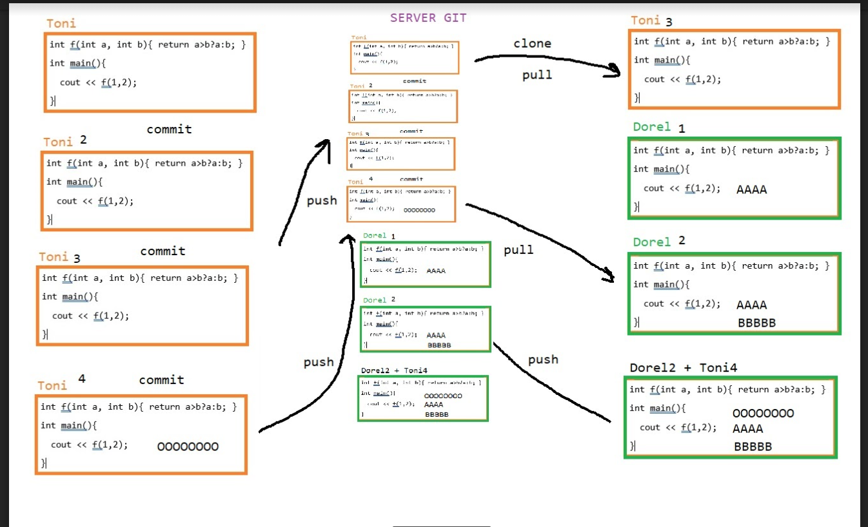

JS Example

<https://github.com/pitictoni/JSExample>

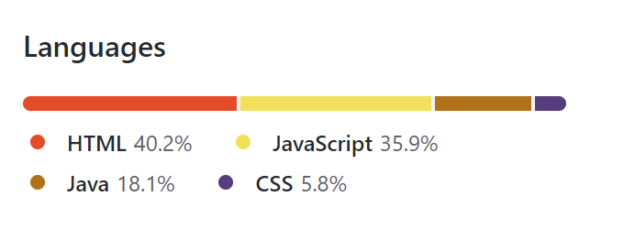

SalutationWeb

## 2.2 Saptamana 2

## 2.3 Saptamana 3

# **Competente obtinute in cadrul activitatii de pratica**

* + Capacitatea de analiză și sinteză
  + Abilități de comunicare
  + Abilități de muncă în echipă
  + Capacitatea de a decide independent, fară influențe
  + Capacitatea de evaluare și autoevaluare
  + Abilitatea de a colabora cu specialiști/experți din alte domenii
  + Capacitatea de a transpune în practică cunoștințele dobândite
  + Capacitatea de adaptare la noi situații
  + Preocuparea pentru obținerea calității
  + Executarea de sarcini complexe

# **Propuneri de îmbunătățire a activitatiilor de practica:**

Pe parcursul desfășurării stagiului de practica in cadrul „Asociatiei BIT” ( organizatia-gazda), in parteneriat cu Universitatea „Lucian Blaga” Sibiu, am avut oportunitatea sa înțeleg ce presupune un loc de munca in baza activităților zilnice realizate, care reprezenta o simulare realistica a mediului de lucru dintr-o companie care are ca obiect principal de activitatea „Activittati de consultanta in tehnologia informatiei”.

Consider ca un astfel de stagiu de practica este foarte important pentru un student la inceput de drum deoarece, il ajuta sa isi dezvolte abilitati si competente pe care nu ar putea sa le deprinda doar in baza studiilor teoretice si pratice obtinute in cadrul anilor de studii universitari.

Personal in baza acetei experiente am invatat multe lucruri noi, am relationat cu oameni extraordinari, cu care am realizat o serie de schimburi de idei si informatii utile care au venit ca, un plus in baza cunostiintelor deprinse pana la inceputul acestui stagiu de practica.

Desfasurarea activtatiilor s-a realizat intr-o atmosfera de lucru prietenoasa, alaturi de oameni care impartaseau aceleasi valori si viziuni la fel ca mine, ceea ce a reprezentat un stimul foarte important in deschiderea spre a invatat noi si insusirea de noi deprinderi la nivel teoretic si practic.

Acest lucra a adus la o consolidare mai buna a cunsotiintelor pe care am reusit sa le dezvolt pana in prezent, cat si satisfacerea asteptariilor fata de organizatia-gazda. In baza acestor relatari consider ca nu ar fi loc de noi îmbunătățiri a activităților practice.

O concluzie finala a experientei in stagiu de practica oferit de catre „Asociatia Bit„ in parteneriat cu Universitatea „Lucina Blaga” sibiu, am ramas cu o impresie foarte buna si sper sa ma reîntorc ca voluntar in viitorul apropriat, cu dorinta de a contribui in sustinerea a acestor actiuni frumoase pentru urmatorii studenti care vor urma stagiu de practica.